Мастер-класс по созданию картины из шерсти «Дельфиниумы»
Педагога дополнительного образования Гордеевой Марии Петровны
Цель: Изготовление картины «Дельфиниумы» методом «живопись шерстью».
Одним из увлекательных и интересных направлений в декоративно – прикладном творчестве является работа с непряденой шерстью. Из нее методом сухого и мокрого валяния можно изготовить разные изделия: игрушки, обувь, одежду, картины.
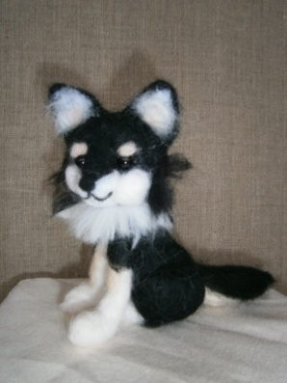
С помощью шерсти можно не только валять, но и рисовать, не прибегая ни к помощи иголок для валяния, ни к мыльной воде. Сегодня на нашем мастер-классе, мы поучимся выкладывать картину из шерсти цветы «Дельфиниумы». Выкладывание из шерсти – это процесс послойного формирование картины из волокнистого материала, при котором рисунок образуется постепенно из разноцветных волокон – прядей шерсти слой за слоем.

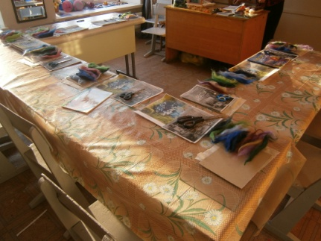
Приемы работ: вытягивание, щипание, нарезание, смешивание, скручивание шерсти. Сегодня мы познакомимся со всеми приемами. - Материалы и инструменты: рамка со стеклом ,ножницы, пинцет, хлопчатобумажная ткань в качестве подложки и клей- карандаш для приклеивание ткани. Давайте разберем какие оттенка шерсти нам понадобится ; зеленые оттенки( темной, светлый, светло зеленой), коричневей ( темный, светлый), бежевый( болотный), черный, фиолетовый, розовый., синий(темный, светлый, голубой).

Этапы работы
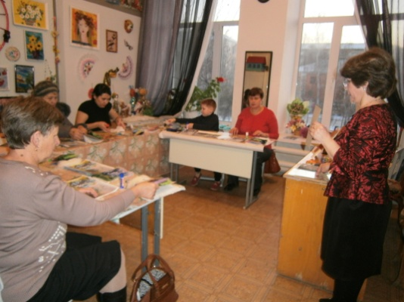
- Этап подготовительный. Приклеиваем подложку. Для того чтобы начать работу нужно, отрезать нетканый материал (фетр) по размеру подложки и приклеить его клеем - карандаш.

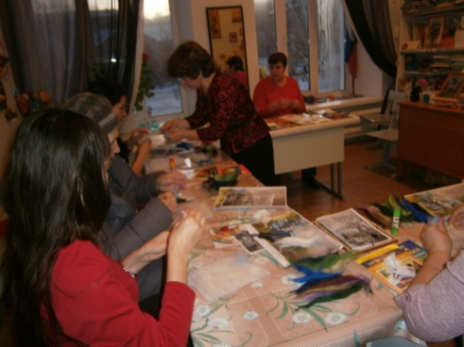
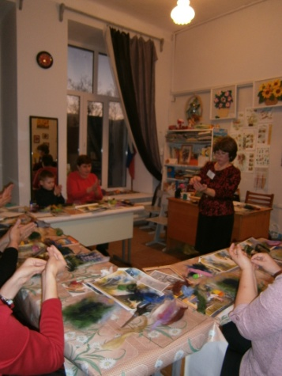
- Рисуем фон методом «Щипание шерсти». Чтобы понять, какие цвета должны быть использованы в данной картине, нужно иметь цветной рисунок, фото, чтобы сверятся в процессе работы по образцу. «Писать» картину следует с заднего плана, Выкладывать слои необходимы горизонтальными прядями, сочетая разные цвета и делая плавные переходы. Для этого мы переем зеленые белой и синие оттенки, начинаем с голубого, будем делать тонкие паутинки .Для этого я использую метод щепания , я накручивая на указательный палец левой руки шерсть, а правой рукой щепаю от торца шерсти. Выщипываем вот тонкие паутинки и кладу на работу. Мы будем использовать несколько оттенков, чтобы создать акварельный эффект. Мы делаем в середине темнее, чтобы был контраст.
Еще одно необходимое действие- накладывать стекло на картину. Под стеклом шерсть прижимается, сразу станет видно, где не хватает шерсти, а где излишки. Это легко исправить –приподнимите стекло, добавьте шерсть или уберите лишнюю.
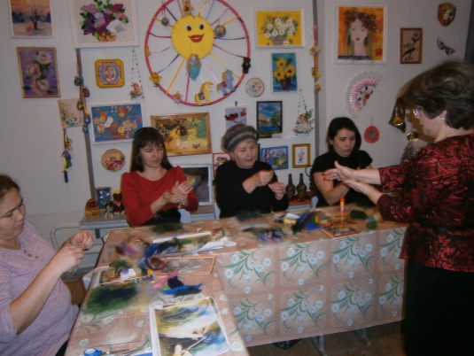
- Рисуем стебли методом «Скручивание шерсти». Ну вот мы сделали фон, он у нас получился различных оттенков, сейчас приступаем к формированию стеблей. Берем болотного или липового цвет, и от торца берем тонкую прядь, скручиваем тонкий жгутик (проверить под стеклом ). Не делая стебли одинакового размера, потом берем светло коричневый и несколько тоже положим (очень тонкие). Берем темно синий , методом «щипания» делаем пушистый комочек и выложим на стебли по середины картины, чтобы создать иллюзию глубины.
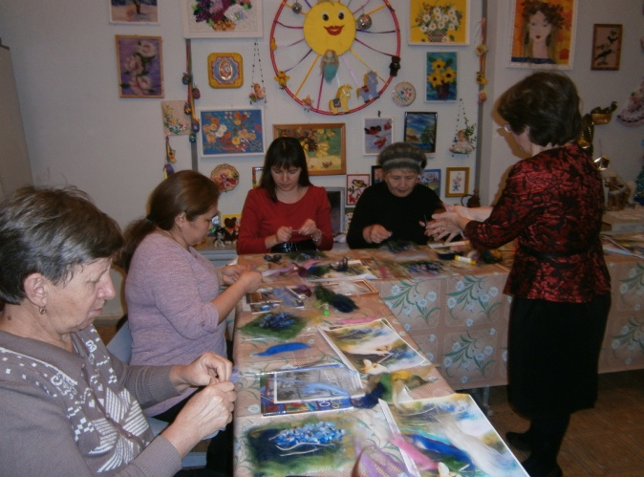
- Рисуем соцветия методом « Нарезание шерсти». Делаем четыре цветка. Берем голубой, белый, фуксии или фиолетовый. Взять несколько прядей и смешать водном направлении и скручиваю в ладонях в столбик (шерсть не разваливается она между собой сцепилась). Столбик состоит из нескольких шерстинок разного оттенка. Сейчас срезаем кончик и начинаем формировать соцветие, и так как у нас в срезе несколько оттенков у нас получается живописная нарезка. Подкручивая столбик нарезаем с каждой стороны. В середине стебля вытащим фиолетовую шерсть и нарежем без белого, до середины. Прижать стеклом , исправить если есть ошибки. Так как это у нас дальние соцветие, нам нужное его прикрыть (затенить), переем синею шерсть, щипаем паутинку тонкую и прикладываем на фиолетовое место и выше оставляем только начало цветка. 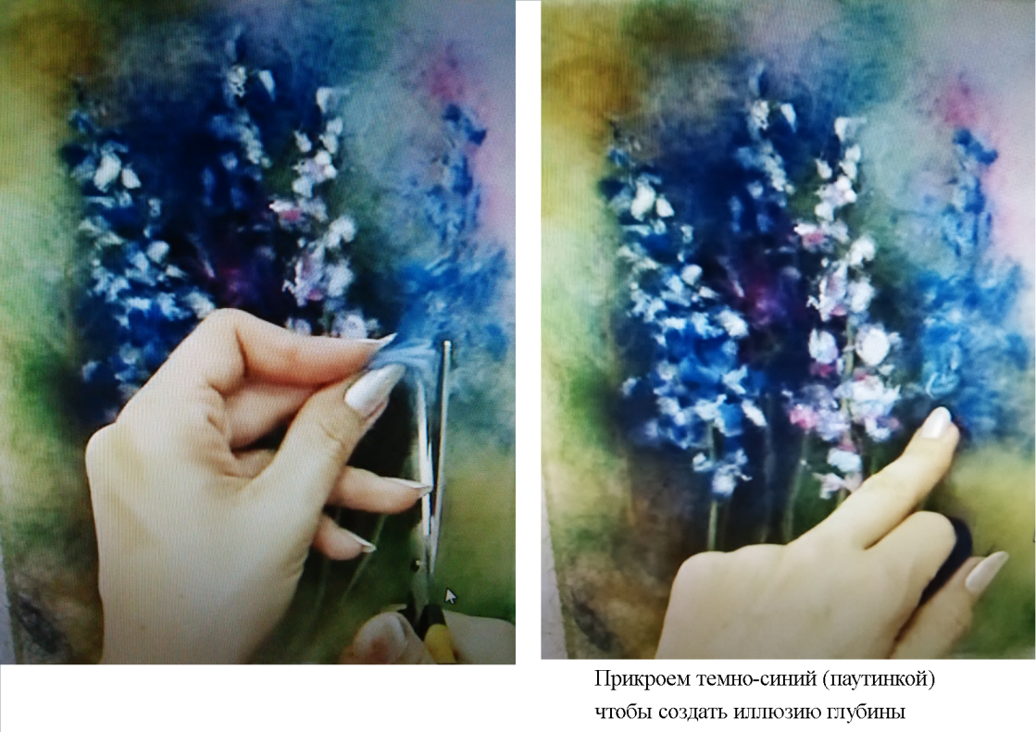Делаем следующий цветок. Берем голубой, синий, белый вытаскиваем пряди и скручиваем в столбики повторяем все этапы. Берем темно-синий затеняем низ, и с боку. Третий цветок делаем из голубого, белого розового цвета. Повторяем все этапы. Берем темно-синий затеняем середину и края. Берем белую небольшую прядь и дополняем в соцветие. Третий цветок должен быть ярче, выделяться. Положить стекло. Для четвертого цветка мы берем голубой, синий и повторяем все этапы. Затеняем низ. Берем синий, скручиваем и по фону нарезаем, мелко, мелко. Проверить под стеклом.
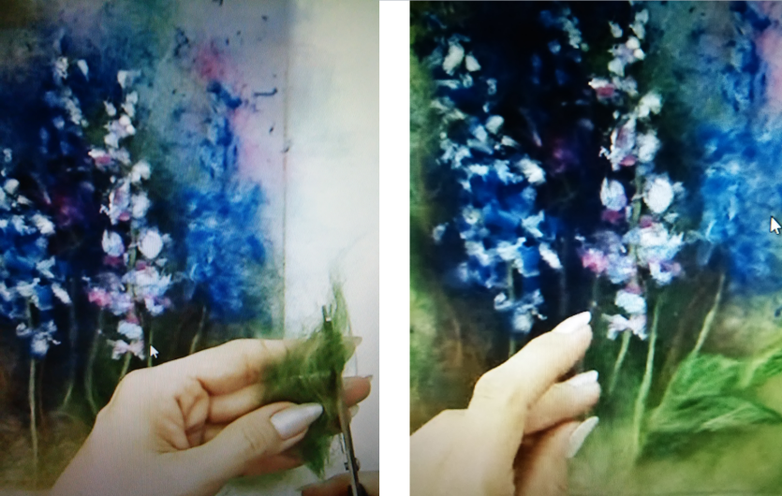
- Делаем листья. Берем темной и светлой зеленой прядки шерсти, смешиваем, расплющим, кладем в ладони немного прижать и потереть, получается площадка из шерсти. Вырезаем лист нужной формы и длины. Так делаем все листья, обрезки тоже пригодятся.
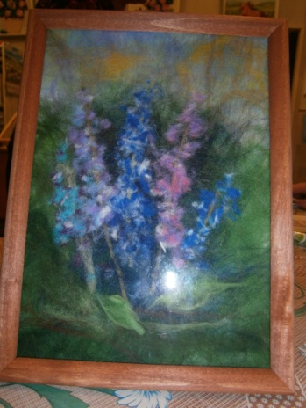
Затеняем синим, то место, где будут листья. Темным зеленым, затеняем низ. Проверить стеклом.
- Оформление рамкой. Прижмите стеклом картину, обрежьте выступающую по краям шерсть и оформите картину в рамку.

Надеюсь, мастер-класс оказался для вас полезным!
Спасибо за внимание!

